

COURTIER ASSERMENTE – Olivier EVRARD
Tél : 02 99 202 202 – Fax : 02 99 202 200
BP 50 – 35404 ST-MALO Cédex – France

SAINT MALO, le 13/03/2012 $ 1,3168

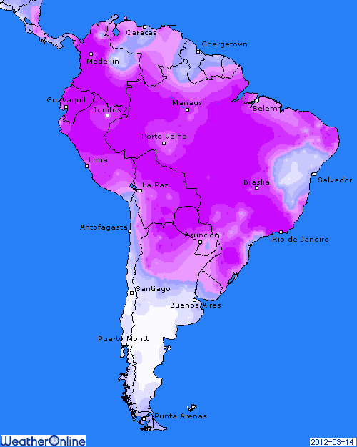

BLE : + poursuite des shorts covering après un rapport jugé plutôt ferme,
+ les fonds sont encore très shorts (70.563 lots) et reste acheteurs dans un marché soutenu par les autres matières 1ères,
+ l’USDA a corrigé à la baisse les stocks US et mondiaux avec une meilleure consommation,
+ inspections US (31,6 millions de bx) largement > aux attentes et aux besoins (19,2),
+/- pertes dues au froid estimées en France aux alentours d’1,5 millions de mt, sans savoir exactement où se situe la vérité,
- conditions plutôt bonnes sur le centre et le sud des plaines US pour le développement des BH ainsi que sur le nord pour l’implantation des BP,

MAÏS : + malgré un rapport sans changement pour les US, le marché anticipe des tensions en fin de campagne avec des stocks tendus et une demande forte en origine US,
+ rumeurs d’achats chinois (500KT) soutenant le marché depuis vendredi mais non encore confirmées,
+ spread sur le soja,
+ inspections export à 36,2 millions de bx (>att) pour des besoins de seulement 30,8. Le cumul atteint 52,8% contre 50,8% en moyenne,
+ la Corée du sud est toujours aux achats (65KT hier),
- Informa voit un planting à 95,513 millions d’acres (USDA 95), dans l’attente du rapport du 30 qui donnera une vision des stocks et planting plus précise,

SOJA : - pression des éléments extérieurs (bourse, dollar, économie chinoise…),
- spread par rapport au maïs,
- marché suracheté provoquant des ventes techniques,
- baisse du palme avec des stocks meilleurs que prévus,
+ malgré un rapport plutôt tendu, le marché semble accepter le niveau de pricing actuel, alors que l’USDA a situé les récoltes sud-américaines sur les niveaux bas. D’autres révisions seront sans doute à anticiper lors des prochains rapports,
+ inspections export US < aux attentes mais toujours > aux besoins (26,2 contre 13,5). Le cumul atteint 73,3% contre 74,8% en moyenne,
+ la Chine a importé 3,83 millions de mt en février (mois du nouvel an), en nette baisse sur janvier. Le cumul sur 2012 atteint déjà 8,44 millions de mt en hausse de 13% sur 1 an,

,A SUIVRE : des conditions de culture en blé qui semble bonne à peu près partout sur l’hémisphère nord.

